KLASA V
TEMAT: TKANKI ROŚLINNE
- Budowa rośliny: ( narysować i opisać lub wyciąć i wkleić do zeszytu)
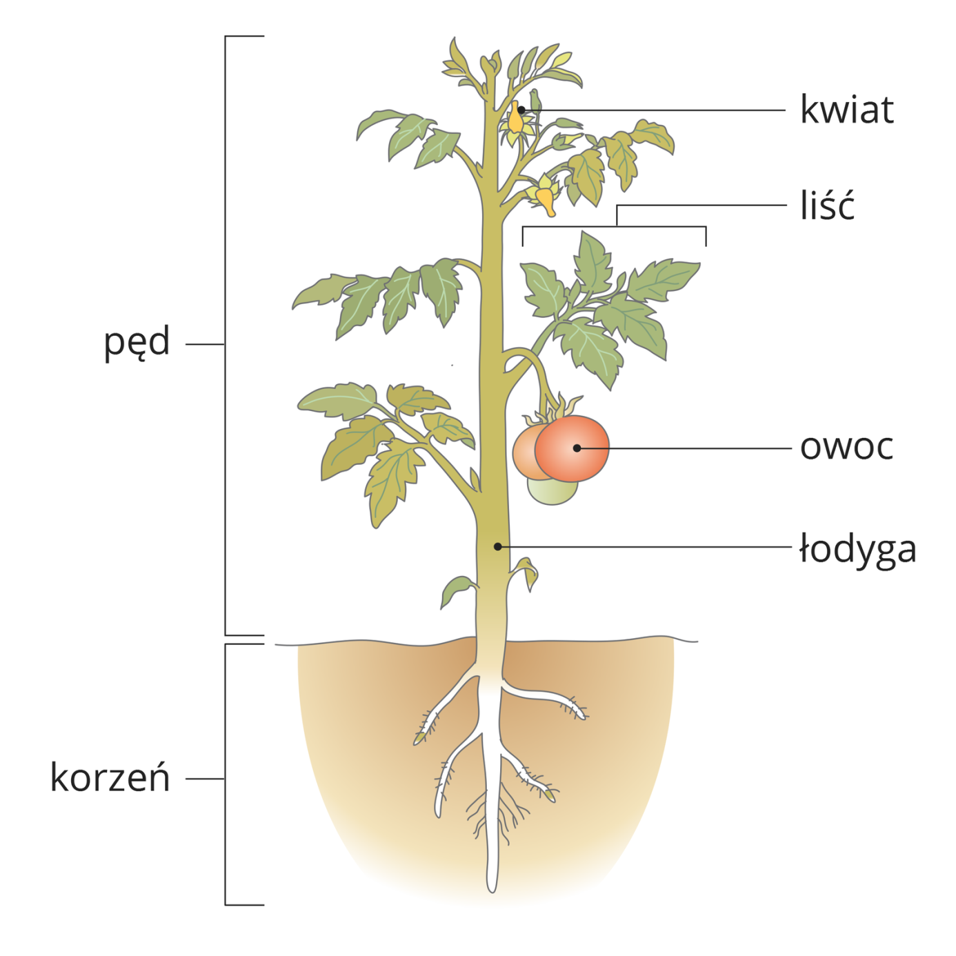
- Komplikacja budowy roślin (przepisać do zeszytu)

Komórka- TKANKA- organ – system- organizm

- TKANKA- zespół komórek o podobnej budowie, wykonujący określone funkcje. (przepisać do zeszytu)

- Przerysować lub wyciąć i wkleić
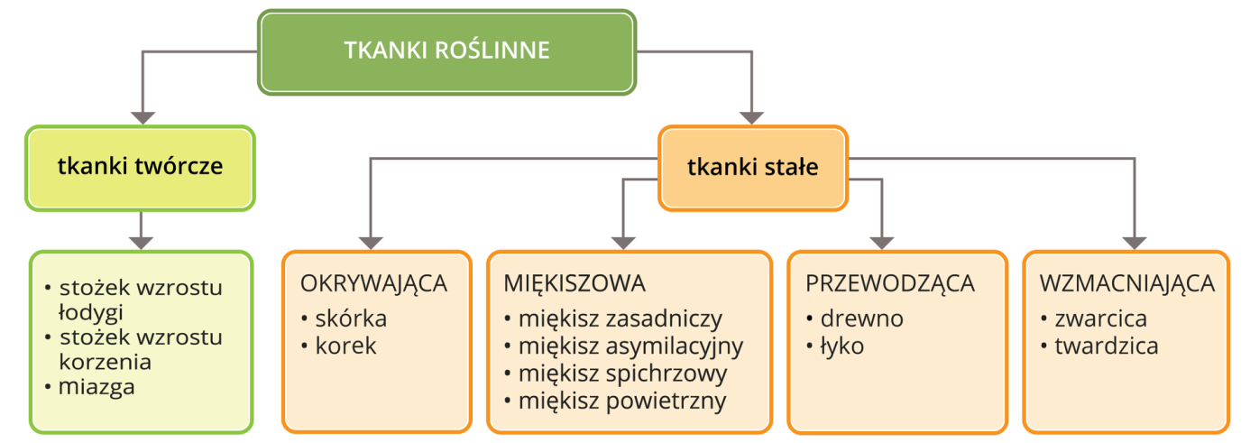
TKANKI TWÓRCZE- szybko i regularnie się dzielą, umożliwiają wzrost na długość i grubość, z nich powstają NOWE KOMÓRKI, przekształcają się one w komórki tkanek stałych. (przepisać)
TKANKI STAŁE- nie dzielą się, mogą zwiększać swoje rozmiary . (przepisać)
Czytamy tekst s.94
5.TKANKA OKRYWAJĄCA: (przepisać lub wkleić)

- skórka pędu,
- skórka korzenia,
- komórki ściśle do siebie przylegają,
- kora- korek (komórki wypełnione powietrzem),
- obecność aparatów szparkowych,
-ochrona przed uszkodzeniami,
-włośniki,
- ochrona przed drobnoustrojami,
Czytamy tekst s.95
6.TKANKA MIĘKISZOWA: (przepisać lub wkleić)

-obecna w kwiatach- barwniki, przywabianie owadów,
- obecna w liściach- chloroplasty- fotosynteza,
- obecna w cebulach- substancje pokarmowe- zapasowa=magazynująca,

Czytamy tekst s.96

7. TKANKI PRZEWODZĄCE:

* Drewno:
- długie, puste komórki,
- brak ścian poprzecznych,
-transport wody i soli mineralnych,
* Łyko :
- obecne są ściany poprzeczne,
- przypominają sita,
- transport substancji pokarmowych,
Czytamy teksts.97
TKANKA WZMACNIAJĄCA:
* ochrona przed:
- złamaniem,
- zgnieceniem,
-rozerwaniem,
* obecne:
- w zewnętrznych częściach owoców (ochrona nasion)
- w ogonkach liściowych,

